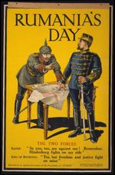

Titre : L’entrée en guerre de la Roumanie – août 1916
Sujet : L’entrée en guerre de la Roumanie vue par les anglais
Langue : roumaine ;
Région concernée : La Roumanie et L’Angleterre;
Auteur : Liviu Lazar, Inspectorat Scolaire du département de Hunedoara, Roumanie.

